 | 課 長 | 課長補佐 | 係 長 | 係 員
様式第８号（第１１条関係）

第 号
御山、岩谷、渡利、天王寺のいずれかからお使いの市営墓地を記入してください。
下記の表の通り、使用している墓地・区画面積によって金額が異なります。
ご注意ください。
墓地使用料還付請求書
窓口への提出日を記入してください。

令和 ○年 ○月 ○日

福 島 市 長

住 所 福島市五老内町３番１号
請 求 者
氏 名 福島 太郎

金 ○○,○○○ 円也
お使いの墓地の区画番号等を記入してください。区画番号については、お手持ちの墓地使用許可証等で確認が可能です。

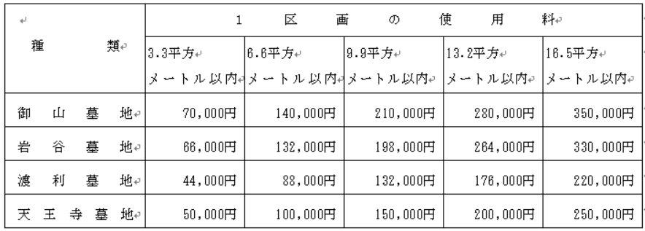
ただし、 御山 墓地 第 ○ 区 第 ○ 号 ○○ ㎡ 返還による使用料の還付金を上記のとおり請求します。

